Задания на 23-27 марта:
- . § 3 для заполнения таблицы.
- . Практическое занятие №12 Определение вида паразитарных заболеваний изображенных на макетах. Выполнить в электронном виде.
- . Отправить на почту: v-ludmila2020@mail.ru

Практическое занятие №12
Тема: Определение вида паразитарных заболеваний изображенных на макетах.
Цель: Закрепить умения определять паразитарные заболевания кожи.
Оборудование: фото с изображением разных видов паразитарных заболеваний.

Ход работы:
1.Заполнение таблицы «Виды паразитарных заболеваний кожи».
2.Ответте на контрольные вопросы:

1.Виды паразитарных заболеваний.
2.Причины возникновения.
3.Признаки паразитарных заболеваний кожи.
3. Сделайте выводы.
Таблица 1. Виды паразитарных заболеваний кожи
Вид грибкового заболевания | Название заболевания | Возбудитель | Признаки данного заболевания | Причины возникновения | Профилактика
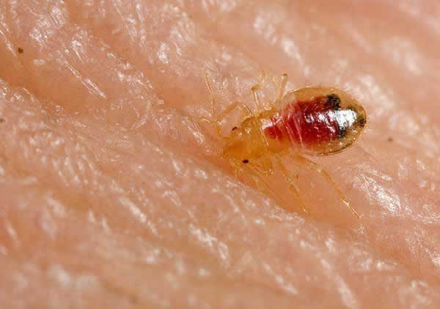
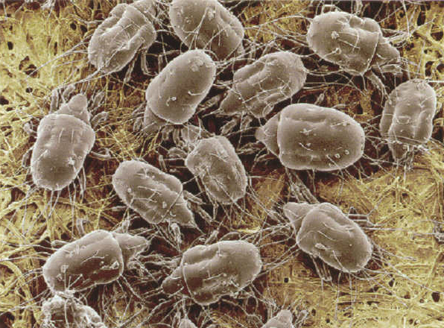

Критерии оценки выполненного задания
Оценка | Условия оценивания
Отлично (5) | работа выполнена в полном объеме и правильно, в соответствии с заданиями, либо, при наличии 1-2 мелких погрешностей; сделаны правильные выводы;  работа выполнена в соответствии с заданием, в указанный срок, с учетом техники безопасности
Хорошо (4) | работа выполнена в полном объеме и правильно с учетом 2-3 несущественных ошибок исправленных самостоятельно по требованию преподавателя;  работа выполнена в соответствии с заданием, в указанный срок, с учетом техники безопасности
Удовлетворительно (3) | работа выполнена более чем наполовину или в работе допущены 1-2 грубые ошибки, много недочётов, мелких погрешностей
Неудовлетворительно (2) | работа выполнена менее чем наполовину, допущены существенные ошибки в ходе работы, которые обучающийся не может исправить даже по требованию преподавателя

Грубая ошибка – полностью искажено смысловое значение понятий;
Погрешность - свидетельствует о нечетком представлении рассматриваемого объекта;
Недочёт – неправильное представление об объекте, не влияющего кардинально на знания определённые программой обучения;
Мелкие погрешности – неточности, не искажающие смысла ответа или решения, случайные описки и т.п.

